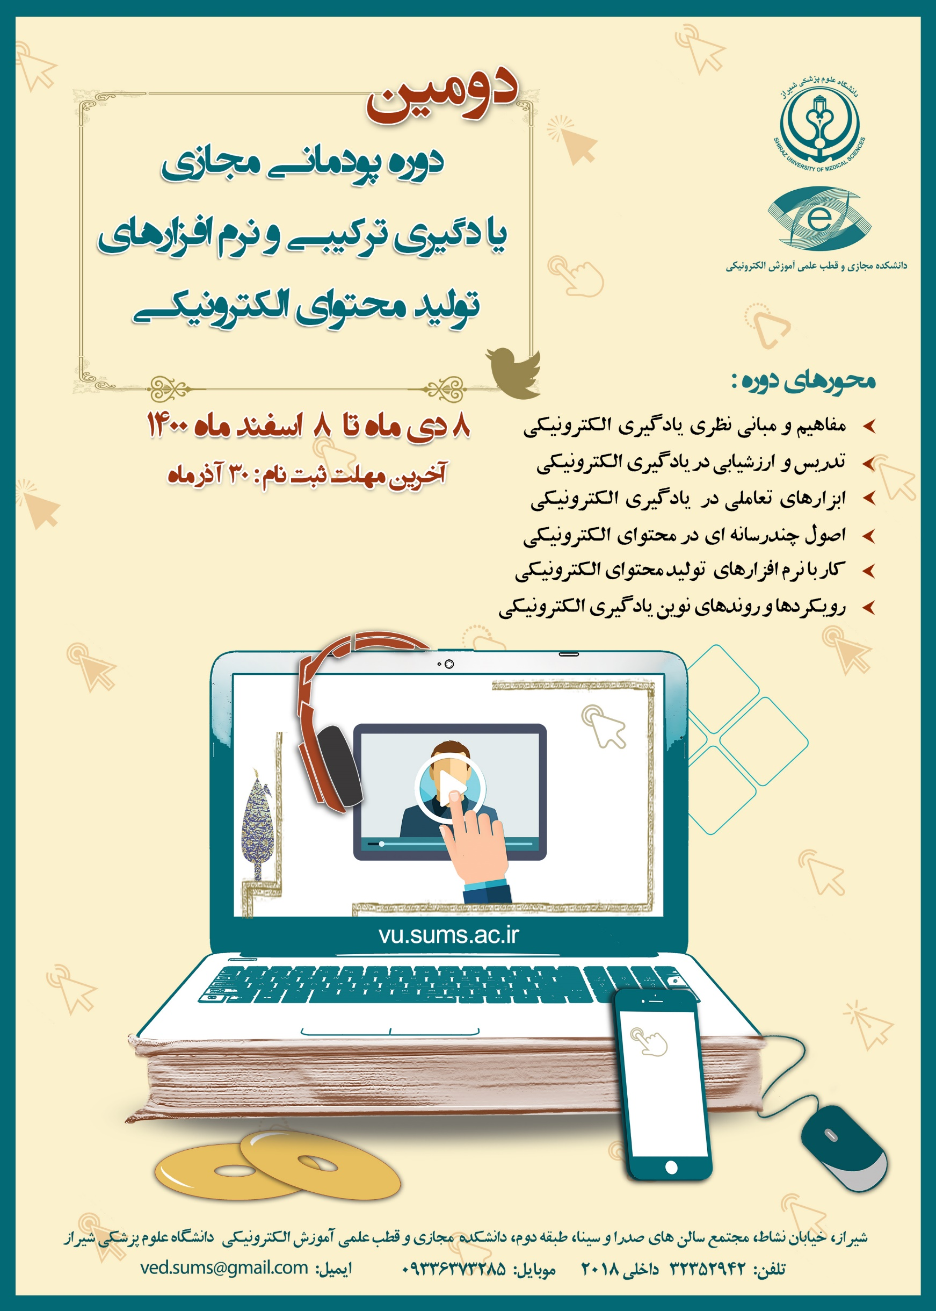

دوره پودمانی مجازی
یادگیری ترکیبی و نرم افزارهای تولید محتوای الکترونیکی
ویژه اعضای هیات علمی و کارشناسان آموزشی دانشگاه
پیشگفتار
دانشکده مجازی و قطب علمی آموزش الکترونیکی دانشگاه علوم پزشکی شیراز از سال 1389 تا کنون با برگزاری دورههای متعدد یادگیری الکترونیکی، تلاش کرده است تا در توسعه و بسط مفهومی اموزش مجازی در علوم پزشکی گام بردارد. با توسعه و گسترش فناوری های نوین هر روز بر سهم آموزش های مجازی در مدیریت کلاس های درس افزوده می شود و یادگیری ترکیبی به عنوان رویکردی نوین در یادگیری الکترونیکی به اعضای هیات علمی کمک می کند تا با تغییرات پیرامونی و تاثیرات آن بر آموزش سازگار شوند. شیوع پاندمی کرونا کوید 19 به ویژه باعث گردید که شیوه مدیریت کلاسهای درس تغییرات عمده را تجربه نماید و ا زاین رو ضرورت دارد که اعضای هیات علمی و مدرسین با طراحی جدید کلاسهای درس و استفاده از نرم افزارهای تولید محتوای الکترونیکی بیش از پیش آشنا شوند. با توجه به ضرورت حفظ فاصله فیزیکی و نیز با توجه به محدودیت های مکانی و زمانی اعضای هیات علمی و مشغله زیاد مدرسین علوم پزشکی، دوره حاضر به شیوه مجازی طراحی شده است و تلاش شده است تا حد ممکن فایل های آموزشی به شیوه غیر همزمان در اختیار شرکت کنندگان قرار گیرد. امید است با مشارکت همه شما اساتید گرامی بتوانیم در ارتقای کیفیت آموزش و یادگیری الکترونیکی در دانشگاه گام های اثربخشی برداریم. آنچه مسلم است نظرات و بازخوردهای ارزشمند شما در بهبود دوره های آموزشی تاثیر گذار خواهد بود.
طراحی و برگزاری دوره
برگزار کننده: دانشکده مجازی و قطب علمی آموزش الکترونیکی و معاونت آموزشی دانشگاه علوم پزشکی شیراز
ریاست دانشکده مجازی: دکتر مجیدرضا فرخی، استاد تمام رشته جراحی مغز و اعصاب و رئیس دانشکده مجازی
- دبیرعلمی و طراح دوره: دکتر زهرا کریمیان، دکتری مدیریت آموزش عالی و آموزش پزشکی، استادیار و معاون توسعه آموزش مجازی
- کمیته علمی: دکتر مجیدرضا فرخی، دکتر ناهید ظریف صنایعی، دکتر مانوش مهرابی، دکتر زهرا کریمیان.
- مدرسین: دکتر ناهید ظریف صنایعی، دکتر مانوش مهرابی، دکتر زهرا کریمیان، دکتر لیلی مصلی نژاد.
کارشناسان مدرس: خانم ها و آقایان: مریم فخرزاد، مریم تراشچین، عباس رستمی، مریم معلمی، محمدجواد زمردیان، زهرا هادیان فرد.
- کارشناسان مسئول برگزاری دوره: خانم مریم فخرزاد (32300037 داخلی 2018)؛ خانم زهرا هادیان فرد(داخلی 2019)
- کمیته اجرایی: دکتر زهرا کریمیان، خانم نیره بمانی حقیقی، خانم مریم فخرزاد، خانم مرجان طلوع.

لطفا جهت ثبت نام و کسب اطلاعات بیشتر با وب سایت دانشکده مجازی به آدرس الکترونیکی ذیل تماس حاصل فرمایید:
- وب سایت و فرم ثبت نام: vu.sums.ac.ir
- ایمیل: ved.sums@gmail.com
- شماره تماس:
- خانم مریم فخرزاد (32300037 داخلی 2018
- خانم زهرا هادیان فرد(داخلی 2019)
- شماره همراه: 09336373285
هدف كلي
- توانمندسازی اعضای هیات علمی در طراحی و مدیریت کلاس به شیوه ترکیبی
- تقویت توانمندی های اعضای هیات علمی در زمینه تولید محتوای الکترونیکی
اهداف اختصاصي
- افزایش دانش و مهارت اعضای هیات علمی در آموزش و تدریس در یادگیری الکترونیکی
- افزایش دانش و مهارت اعضای هیات علمی در طراحی کلاس به شیوه یادگیری ترکیبی
- افزایش دانش و مهارت اعضای هیات علمی در زمینه آموزش به شیوه همزمان (کلاس مجازی)
- افزایش دانش و مهارت اعضای هیات علمی در زمینه آموزش به شیوه غیر همزمان (سامانه نوید)
- افزایش دانش و مهارت اعضای هیات علمی در انتخاب و کار با ابزارهای تعاملی مبتنی بر وب
- افزایش دانش و مهارت اعضای هیات علمی در سنجش و ارزشیابی در یادگیری الکترونیکی
- افزایش دانش و مهارت اعضای هیات علمی در زمینه اصول چندرسانه ای مطلوب
- افزایش دانش و مهارت اعضای هیات علمی در کار با نرم افزارهای تولید محتوای الکترونیکی
- افزایش دانش و مهارت اعضای هیات علمی در زمینه تولید ویدئوهای آموزشی
- تقویت دانش و نگرش اعضای هیات علمی در زمینه اخلاق در آموزش مجازی
- افزایش دانش و مهارت اعضای هیات علمی در زمینه رویکردهای نوین یادگیری الکترونیکی
هدف كاربردي
- ارتقای کیفیت آموزش در دانشگاه
محورهای دوره
بخش نظری
- مقدمات و مبانی یادگیری الکترونیکی
- روش های تدریس در محیط مجازی
- اصول و مدل های یادگیری ترکیبی
- ابزارهای تعاملی مبتنی بر وب
- نکات کاربردی در آموزش غیر همزمان (سامانه نوید)
- اصول برگزاری وبینار و کلاس مجازی
- اصول طراحی و ساخت چند رسانه ای
- اصول مقدماتی تولید ویدئوی آموزشی
- آموزش مبتنی بر موبایل Mobile Learning
- اصول بازی سازی آموزشی Gamification
- یادگیری خُرد Micro Learning
- کاربرد MOOCs در یادگیری الکترونیکی
- واقعیت مجازی، واقعیت افزوده و واقعیت ترکیبی

بخش عملی
- آموزش همزمان کار با سیستم مدیریت یادگیری LMS و کلاس مجازی
- آموزش همزمان تولید محتوای الکترونیکی با استفاده از نرم افزار Camtasia
- آموزش همزمان تولید محتوای الکترونیکی با استفاده از نرم افزار Ispring
- آموزش همزمان تولید محتوای الکترونیکی با استفاده از نرم افزار Storyline
- آموزش همزمان تولید محتوای الکترونیکی با استفاده از نرم افزار SPARKOL
- آموزش همزمان ضبط و ویرایش صدا با استفاده از نرم افزار Adobe Audition
- آموزش غیر همزمان ویرایش ویدئو های آموزشی با استفاده از نرم افزار Kapwing
- آموزش غیر همزمان کاربرد و نحوه ایجاد QR code در محتواهای الکترونیکی
شیوه ارائه دوره
- محتوای این دوره به صورت غیرهمزمان طراحی شده و بهجز روز اول معارفه و آموزش سه نرم افزار به صورت همزمان ارائه می شود
- کل دوره بر روی سامانه نوید Sumsnavid.vums.ac.ir و طراحی شده است و بازه زمانی بهینه دوره با احتساب زمان لازم برای انجام فعالیت های عملی مجموعا دو ماه می باشد و پس از آن دسترسی به سایت برای شرکت کنندگان بسته خواهد شد
- شرکت کنندگان می توانند به صورت فردی در سایت دانشکده مجازی به آدرس vu.sums.ac.ir وارد شده و در ثبت نام دوره شرکت نمایند. لطفا دقت فرمایید دقیقا در همین دوره ثبت نام نمایید.
- بعد از اتمام مهلت ثبت نام، کارشناس دوره با ایجاد یک گروه واتزاپ شما را در جریان اطلاعات بعدی قرار خواهد داد

شیوه ارزیابی دوره و صدور گواهی
در انتهای دوره انجام دو فعالیت عملی الزامی است:
- ساخت یک محتوای الکترونیکی مبتنی بر فرمت دانشگاه با استفاده از نرم افزار Ispring
- ساخت یک محتوای الکترونیکی مبتنی بر فرمت دانشگاه با استفاده از نرم افزار Storyline
- تولید یک ویدئوی آموزشی (فیلمبرداری با موبایل یا دوربین فیلمبرداری) بین 10 تا 15 دقیقه از یک فعالیت عملی در رشته تخصصی (بالینی، تشخیصی، آزمایشگاهی، عملی، کاراموزی، ارتباطات، و ... هرگونه فعالیت عملی)
- از بین فعالیت های عملی بالا تولید یک محتوای الکترونیکی چندرسانه ای (انتخاب نوع نرم افزار اختیاری است) + تولید یک ویدئوی آموزشی با زمان کمتر از 15 دقیقه الزامی است.
پس از ارائه فعالیت های عملی توسط شرکت کنندگان محترم دوره؛
گواهی «دوره پودمانی مجازی یادگیری ترکیبی و نرم افزارهای تولید محتوای الکترونیکی»
به مدت 40 ساعت نظری و 40 ساعت عملی ارائه خواهد شد.
اساتید محترم برای ثبت نام دوره و کسب راهنمایی های بیشتر با مسئول محترم بسته آموزش مجازی دانشکده مربوطه تماس حاصل فرمایند:
وب سایت: vu.sums.ac.ir/ دوره های آموزشی/ دوره یادگیری ترکیبی/ معرفی دوره یا ثبت نام در دوره

هزینه ثبت نام
- هزینه ثبت نام برای اعضای هیات علمی و کارشناسان دانشگاه علوم پزشکی شیراز: 100 هزار تومان
- هزینه ثبت نام برای اعضای هیات علمی یا کارشناسان دانشگاههای کلان منطقه 5: 200 هزار تومان
- هزینه ثبت نام برای اعضای هیات علمی یا کارشناسان سایر دانشگاههای کشور: 300 هزار تومان
- شماره حساب بانک ملت به نام قطب الکترونیکی و آموزش مجازی پزشکی (۳۱۹۷۶۳۳۸۰۶)
- کد شبا به نام قطب الکترونیکی و آموزش مجازی پزشکی (۵۴۰۱۲۰۰۰۰۰۰۰۰۰۳۱۹۷۶۳۳۸۰۶IR)
- کد شناسه (۲۴۲۰۲۸۰۱۳۱۶۱) ترجیحا مبلغ را از حساب بانک ملت واریز نمایید

آخرین مهلت ثبت نام: 30 آذر ماه 1400
پیش از شروع دوره حتما ادوبی کانکت را بر روی کامپیوتر خود نصب نمایید
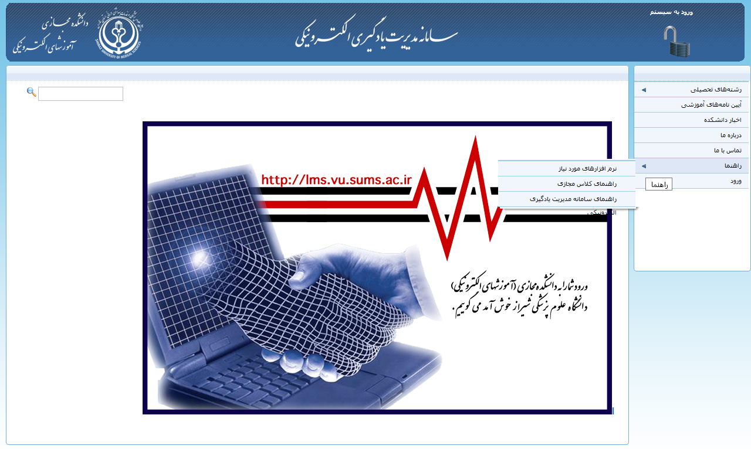
در سایت سیستم مدیریت یادگیری الکترونیکی دانشگاه علوم پزشکی شیراز وارد شوید
و از بخش نرم افزارها، طبق راهنماها عمل نمایید و تنظیمات لازم را انجام دهید
Lms.vu.sums.ac.ir

برای دریافت راهنمای کلاس مجازی و سامانه مدیریت یادگیری می توانید از بخش راهنماها فایل ها را دریافت و مطالعه نمایید

الزامات تجهیزاتی دوره:

- داشتن لپ تاپ یا کامپیوتر با تنظیمات صحیح اولیه (مطابق با راهنماهای اعلام شده)
- نصب نرم افزارهای لازم به ویژه Adobe Connect و AnyDesk
- هدفون و میکروفون
برنامه زمان بندی دوره
معارفه: آشنایی با اهداف و انتظارات دوره
فرمت فایل | شیوه ارائه | مدرس | عنوان مبحث
- | - | - | تلاوت کلامی از قرآن مجید + پخش سرود ملی
باز پخش Mp4 | سخنرانی کوتاه آنلاین | دکتر مجیدرضا فرخی | معرفی دانشکده مجازی و قطب علمی آموزش الکترونیکی
باز پخش Mp4 | سخنرانی کوتاه آنلاین | دکتر زهرا کریمیان | معارفه و معرفی اساتید و مسیر یادگیری دوره

آموزش های نظری
پودمان اول: مقدمات تدریس و ارزشیابی در یادگیری الکترونیکی (پیش نیاز)
فرمت فایل | شیوه ارائه | مدرس | عنوان مبحث
Mp4 | ویدئوی چندرسانه ای | دکتر ناهید ظریف صنایعی | مبانی نظری یادگیری الکترونیکی
Mp4 | ویدئوی چندرسانه ای | دکتر مانوش مهرابی | روش های تدریس و طراحی آموزشی در محیط های الکترونیکی
Pdf, Mp4 | محتوای چند رسانه ای | دکتر زهرا کریمیان | ابزارهای تعاملی مبتنی بر وب در یادگیری الکترونیکی
Pdf | جزوه الکترونیکی | دکتر ناهید ظریف صنایعی | ارزشیابی در محیط های الکترونیکی
Pdf | جزوه الکترونیکی | دکتر زهرا کریمیان | نکته هایی در ارزشیابی الکترونیکی با نگاهی به سامانه نوید
برای عزیزانی که قبلا در دوره فلوشیپ یادگیری الکترونیکی در علوم پزشکی شرکت نکرده اند توصیه می شود حتما به عنوان پیش نیاز ابتدا این بخش را مطالعه نمایند
پودمان دوم: یادگیری ترکیبی
فرمت فایل | شیوه ارائه | مدرس | عنوان مبحث
Mp4 | ویدئوی چندرسانه ای | دکتر مانوش مهرابی | یادگیری ترکیبی چیست؟
Mp4 | ویدئوی چندرسانه ای | دکتر زهرا کریمیان | مدل های یادگیری ترکیبی
Pdf | جزوه الکترونیکی | دکتر زهرا کریمیان | اجزا و اصول برگزاری یک وبینار و کلاس مجازی
Mp4 | ویدئوی چندرسانه ای | دکتر مانوش مهرابی | ایجاد کلاس مجازی با استفاده از سایت Big Blue Button
Pdf | جزوه الکترونیکی | دکتر زهرا کریمیان | راهنمای گام به گام نحوه کار با سامانه نوید، و نکته ها
فعالیت یادگیری اختیاری: ایجاد یک کلاس مجازی با استفاده از Big Blue Button
فعالیت یادگیری الزامی: طراحی یک دوره الکترونیکی مبتنی بر طرح دوره ارائه شده

پودمان سوم: تولید فیلم آموزشی با استفاده از تلفن همراه
فرمت فایل | شیوه ارائه | مدرس | عنوان مبحث
Pdf, Mp4 | چندرسانه ای/ جزوه | دکتر زهرا کریمیان | 15 نکته در ساخت فیلم آموزشی با تلفن همراه
Mp4 | ویدئوی آموزشی | دکتر لیلی مصلی نژاد | معرفی انواع ویدئو کلیپ های آموزشی
Mp4 | ویدئوی آموزشی | دکتر لیلی مصلی نژاد | معرفی نرم افزارهای ساخت کلیپ های ویدئویی
Mp4 | ویدئوی نمایش عملی | دکتر لیلی مصلی نژاد | نحوه ویرایش و زیرنویس کردن فایل های ویدئویی
pdf | جزوه الکترونیکی | دکتر زهرا کریمیان | نحوه کم کردن حجم فایل های ویدئویی با استفاده از HandBrake
فعالیت یادگیری الزامی: برای یکی از دروس عملی با تلفن همراه خود یک ویدئوی 10 تا 15 دقیقه ای تولید نمایید

پودمان چهارم: اصول تولید محتوای الکترونیکی چند رسانه ای
فرمت فایل | شیوه ارائه | مدرس | عنوان مبحث
Mp4 | پمفلت آموزشی | دانشکده مجازی | نکاتی در انتخاب نرم افزارهای آموزشی
Mp4 | ویدئوی آموزشی | دکتر زهرا کریمیان | پانزده اصل چند رسانه ای در طراحی و تولید محتوای الکترونیکی
Mp4 | ویدئوی نمایش عملی | دکتر لیلی مصلی نژاد | چگونه برای معرفی محتواهای الکترونیکی QR Code بسازیم
فعالیت یادگیری الزامی: منطبق با فرمت پاورپوینت ارائه شده دانشکده مجازی شیراز پاورپوینت یکی از جلسات خود را تنظیم نمایید
پودمان پنجم: روندهای نوین در یادگیری الکترونیکی
فرمت فایل | شیوه ارائه | مدرس | عنوان مبحث
Mp4 | فایل ویدئوی آموزشی | دکتر ناهید ظریف صنایعی | یادگیری مبتنی بر موبایل Mobile Learning
Mp4 | چندرسانه ای | دکتر مانوش مهرابی | بازی گونه سازی آموزشی Gamification
اسکورم | چندرسانه ای | دکتر زهرا کریمیان | آشنایی با مفاهیم و کاربردهای بازی، بازی جدی، بازیگونه سازی، شبیه سازی
اسکورم | چندرسانه ای | دکتر مانوش مهرابی | MOOCs دوره های انبوده آزاد برخط
اسکورم/pdf | چندرسانه ای | دکتر زهرا کریمیان | Micro Learning چیست؟
اسکورم | چندرسانه ای | دکتر زهرا کریمیان | آشنایی با مفاهیم واقعیت مجازی، واقعیت افزوده، واقعیت ترکیبی
اسکورم/pdf | چندرسانه ای | دکتر زهرا کریمیان | نکاتی در طراحی و ارزشیابی یک اپلیکیشن Application
pdf | چندرسانه ای | مجموعه مطالب | ابزارهای آزاد تعاملی در یادگیری الکترونیکی
pdf | چندرسانه ای | دکتر نیلوفر برهمند | جستجوی مقالات مرتبط با یادگیری الکترونیکی

آموزش های عملی

پودمان ششم: تولید و ویرایش ویدئو و صدا (آموزش نرم افزار Camtasia و Adobe Audition )
فرمت فایل کمکی | شیوه ارائه | مدرس | عنوان مبحث
Mp4 | آموزش عملی آنلاین | مهندس عباس رستمی | ضبط صدا و تصویر صفحه با استفاده از نرم افزار Camtasia
Mp4 | آموزش عملی آنلاین |  | ویرایش فایل ضبط شده (افزودن افکت، نوشته و علائم به ویدئو و ...)
Mp4 | آموزش عملی آنلاین |  | انواع شیوه های افزودن تصویر و ویدئوی استاد به صفحه
Mp4 | آموزش عملی آنلاین |  | نحوه گرفتن انواع خروجی ها با حجم های مختلف
Mp4 | ویدئوی آموزشی |  | آموزش آفلاین مقدماتی کار با نرم افزار Camtasia
Mp4 | نمایش عملی آنلاین | مهندس محمدجواد زمردیان | آشنایی با نرم افزار ضبط و ویرایش صدا Adobe Audition
فعالیت یادگیری الزامی: برای یکی از جلسات خود که با فرمت دانشکده مجازی تنظیم کرده اید با نرم افزار کمتژیا محتوای الکترونیکی بسازید

پودمان هفتم: آموزش نرم افزار Ispring همراه با نکات عملی و تجربه ها
فرمت فایل کمکی | شیوه ارائه | مدرس | عنوان مبحث
Mp4 | آموزش آنلاین عملی | دکتر ناهید ظریف صنایعی | معرفی نرم افزار تولید محتوای الکترونیکی Ispring
Mp4 | آموزش آنلاین عملی | دکتر ناهید ظریف صنایعی | تنظیمات Presenter و شاخه بندی صفحات
Mp4 | آموزش آنلاین عملی | دکتر ناهید ظریف صنایعی | صداگذاری و ویرایش صدا و افزودن فایلهای الحاقی
Mp4 | آموزش آنلاین عملی | دکتر زهرا کریمیان | افزودن شخصیت های ارائه دهنده، چیدمان، رنگ، قالب بندی
Mp4 | آموزش آنلاین عملی | دکتر زهرا کریمیان | افزودن آزمون های الکترونیکی در نرم افزار
Mp4 | آموزش آنلاین عملی | دکتر زهرا کریمیان | گرفتن انواع خروجی، کاهش حجم خروجی ها و استانداردها
فعالیت یادگیری الزامی: برای یکی از جلسات خودکه با فرمت دانشکده مجازی تنظیم کردهاید با نرم افزار Ispring محتوای الکترونیکی بسازید

پودمان هشتم: آموزش نرم افزار Story Line
فرمت فایل | شیوه ارائه | مدرس | عنوان مبحث
Mp4 | آموزش عملی آنلاین | خانم مریم فخرزاد | آشنایی با محیط نرم افزار و ضبط و ویرایش صدا
Mp4 | آموزش عملی آنلاین | خانم مریم فخرزاد | ایجاد انواع آزمون‌های استاندارد به همراه بازخورد مناسب
Mp4 | آموزش عملی آنلاین | خانم مریم تراشچین | همزمان کردن (Sync) عناصر دیداری و شنیداری با اشیاء یادگیری
Mp4 | آموزش عملی آنلاین | خانم مریم تراشچین | چیدمان، قالب بندی و گرفتن انواع خروجی از نرم افزار
Mp4 | آموزش عملی آنلاین | خانم مریم تراشچین | طراحی مبتنی بر Case در نرم ازفزار
فعالیت یادگیری الزامی: در نرم افزار Story Line با حداقل 20 اسلاید یک محتوای الکترونیکی بسازید

توضیحات: زمان برگزاری آموزش های عملی بعد از شروع دوره اعلام خواهد شد. فایل ضبط شده آموزش نرم افزارهای عملی بر روی سایت بارگذاری می شود

پودمان نهم: آموزش نرم افزار SPARKOL برای ارائه قطعات کوچک (یادگیری خرد)
فرمت فایل | شیوه ارائه | مدرس | عنوان مبحث
ویدئوی آموزشی | نمایش عملی آنلاین | دکتر لیلی مصلی نژاد | آموزش نرم افزار SPARKOL (Whiteboard Video Scribe)
این نرم افزار از دسته نرم افزارهای مناسب برای ساخت محتواهای کوتاه است. اگر مایل باشید نکته های کوتاه را بیان کنید یا یک مبحث را به قطعات کوچک تقسیم کرده و تدریجا آموزش دهید نرم افزار مناسبی است. بهتر است قبل از مطالعه این نرم افزار مروری کوتاه بر مبحث Micro Learning داشته باشید. آموزش این نرم افزار در 7 قطعه کوتاه آموزشی توسط خانم دکتر مصلی نژاد از دانشگاه علوم پزشکی جهرم تهیه و به اشتراک گذاشته شده است. پیشنهاد می کنیم در مورد یک موضوع عمومی که برای همه جالب باشد با این نرم افزار یک محتوا بسازید.

پودمان دهم: جمع بندی و اختتامیه دوره
فرمت فایل | شیوه ارائه | مدرس | عنوان مبحث
کلاس مجازی | آنلاین | دکتر زهرا کریمیان | معرفی سایت آرمان، موک دانشگاه علوم پزشکی شیراز و دوره های پودمانی
کلاس مجازی | آنلاین | زهرا هادیان فرد | معرفی یک وب سایت ساخت اپلیکیشن

موفق و پیروز باشید

